ТОС «Таежный»
Наименование проекта: «Устройство уличного освещения с.Еловка – ул.Зеленая, ул. Ключевая, пер.Школьный»
Указание на территорию, в границах которой планируется реализация проекта с.Еловка Анучинского муниципального округа.
Численность населения, проживающего в границах территории на которой будет осуществляться благоустройство: 154 человека
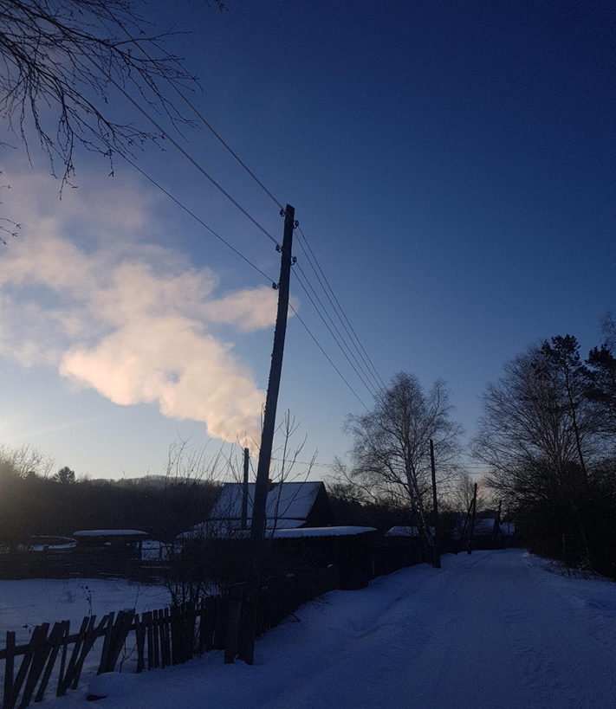
Дата начала реализации проекта – июнь 2024 года
Дата окончания реализации проекта – октябрь 2024 года
Описание обоснованности и актуальности проблемы, на решение которой направлен проект: за последнее время увеличилось число случаев выхода диких животных в населенные пункты. Улицы села находятся в 10 метрах от тайги, что создает угрозу для населения. В зимнее время года приходится идти школьникам по неосвещенным улицам, обучаются в соседнем селе. Также отсутствие освещения приводит к таким проблемам как – трудно сходить в магазин в вечернее время суток; в зимний период, как ранним утром и в вечернее время появляется риск получения травмы из-за скользкой улицы; прогулочные мероприятия по свежему воздуху в вечернее время только с фонариками.
Цель проекта: создание комфортных условий для передвижения по селу в темное время суток, путем установки уличного освещения.
Сумма, предусмотренная на реализацию проекта составляет 1042848,32 руб. (в том числе – 1000000 руб. краевой бюджет; 42848,32руб. бюджет округа).
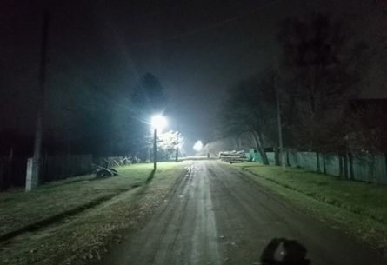 | В ходе реализации данного проекта организованы комфортные и безопасные условия для проживания, улучшен облик улиц в вечернее и ночное время.

